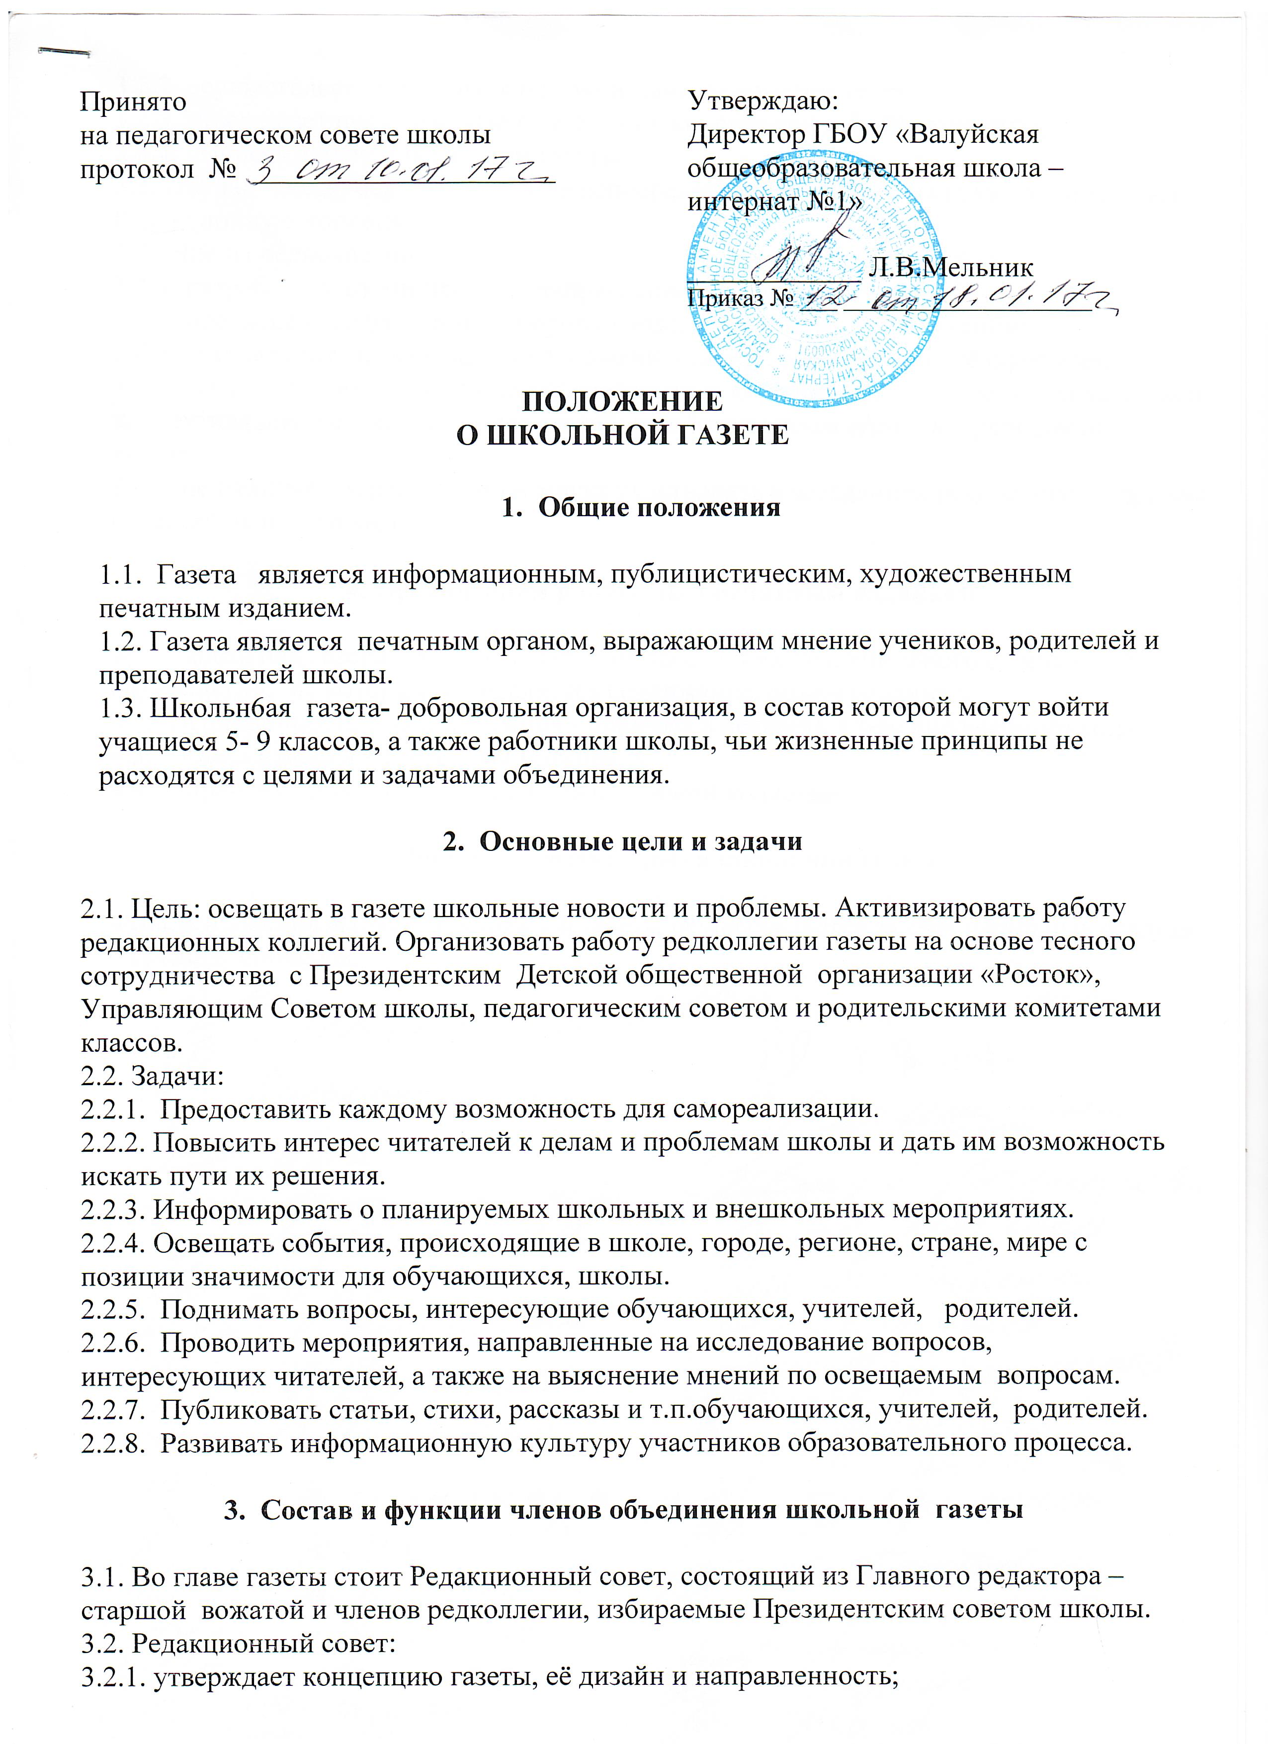

3.2.2. осуществляет общее руководство изданием номеров газеты;   
3.2.3. утверждает предлагаемые в газету статьи, рисунки и фотоматериалы;   
3.4.4. выносит замечания авторам газеты.   
3.3. Обучающиеся, осуществляющие непосредственную работу над газетой, образуют Редакционную коллегию.   
3.4 . Члены редколлегии:   
3.4.1. разрабатывают концепцию, направленность и дизайн газеты;   
3.4.2. обсуждают содержание номеров газеты, предлагаемые публикации;   
3.4.3. готовят статьи, рисунки и фотографии в газету, работают над её оформлением.   
3.5. Газета может иметь постоянных внештатных корреспондентов, как из числа членов коллектива школы, так и из числа людей, не обучающихся и/или не преподающих в школе.

3.6. Внештатные корреспонденты могут участвовать в заседаниях редколлегии с правом совещательного голоса.

**4. Организация работы над печатным изданием**

4.1.  Работа над газетой осуществляется на заседаниях Редакционного совета и Редколлегии,  на которых определяется содержание, объем издания.  
4.2.  Периодичность выхода издания - один раз в месяц в течение учебного года 4.3.  Объем издания – по объему материала.  
4.4.  Тираж издания – по решению редакционной коллегии.

**5. Финансовая поддержка школьной газеты**

Финансирование выпусков школьной газеты осуществляется за счет школьных средств и средств спонсора.